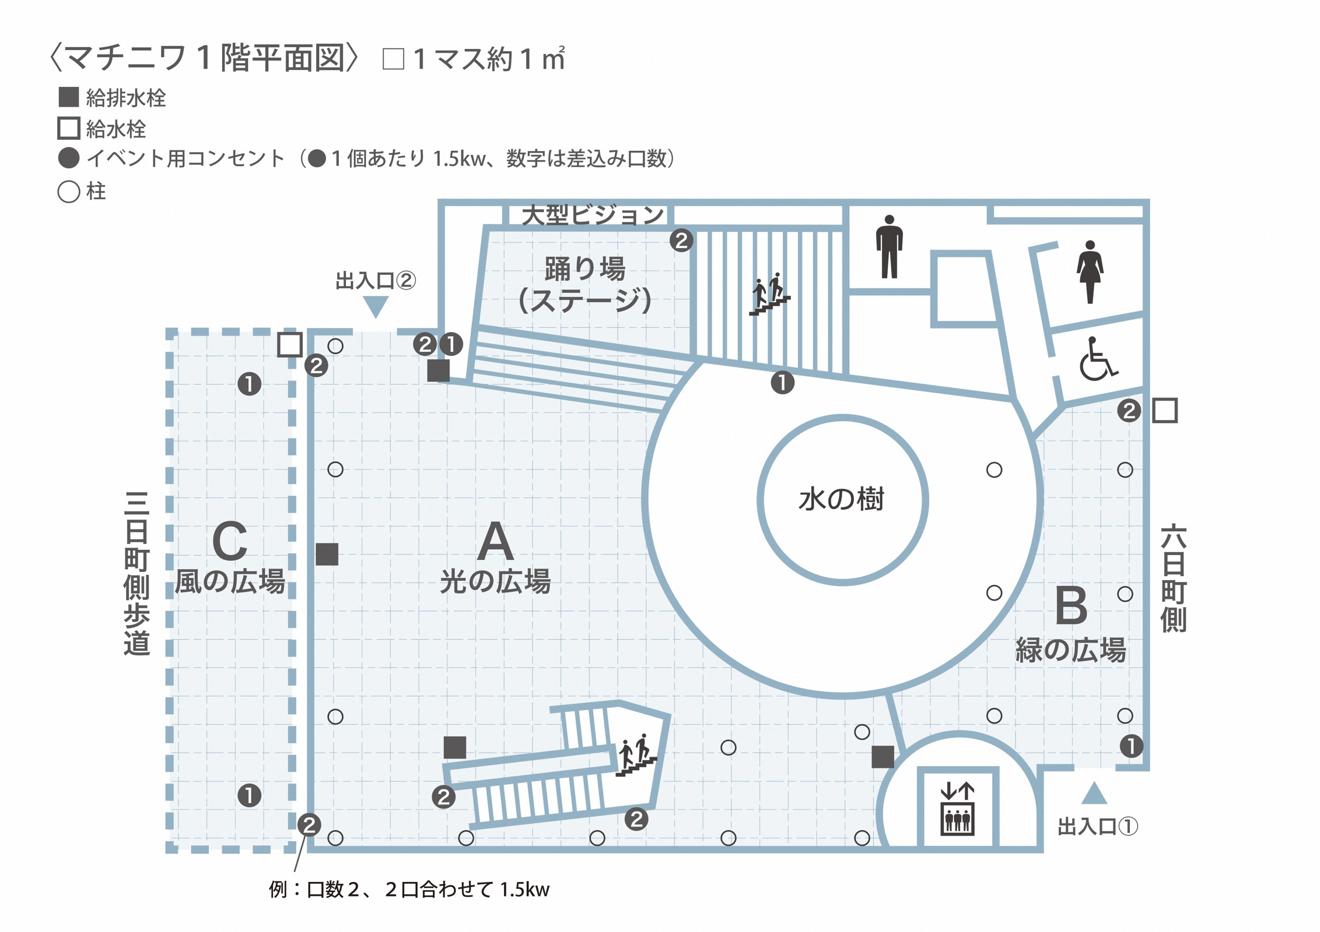

**テント、電気配線、機材等の配置を記入し、マチニワのスペースをどのように使用するのか、わかるように図式化してください。サイズはできる限り忠実に記入してください。図内の１マスあたり１㎡です。**

第４号様式（記入例）

会場配置図